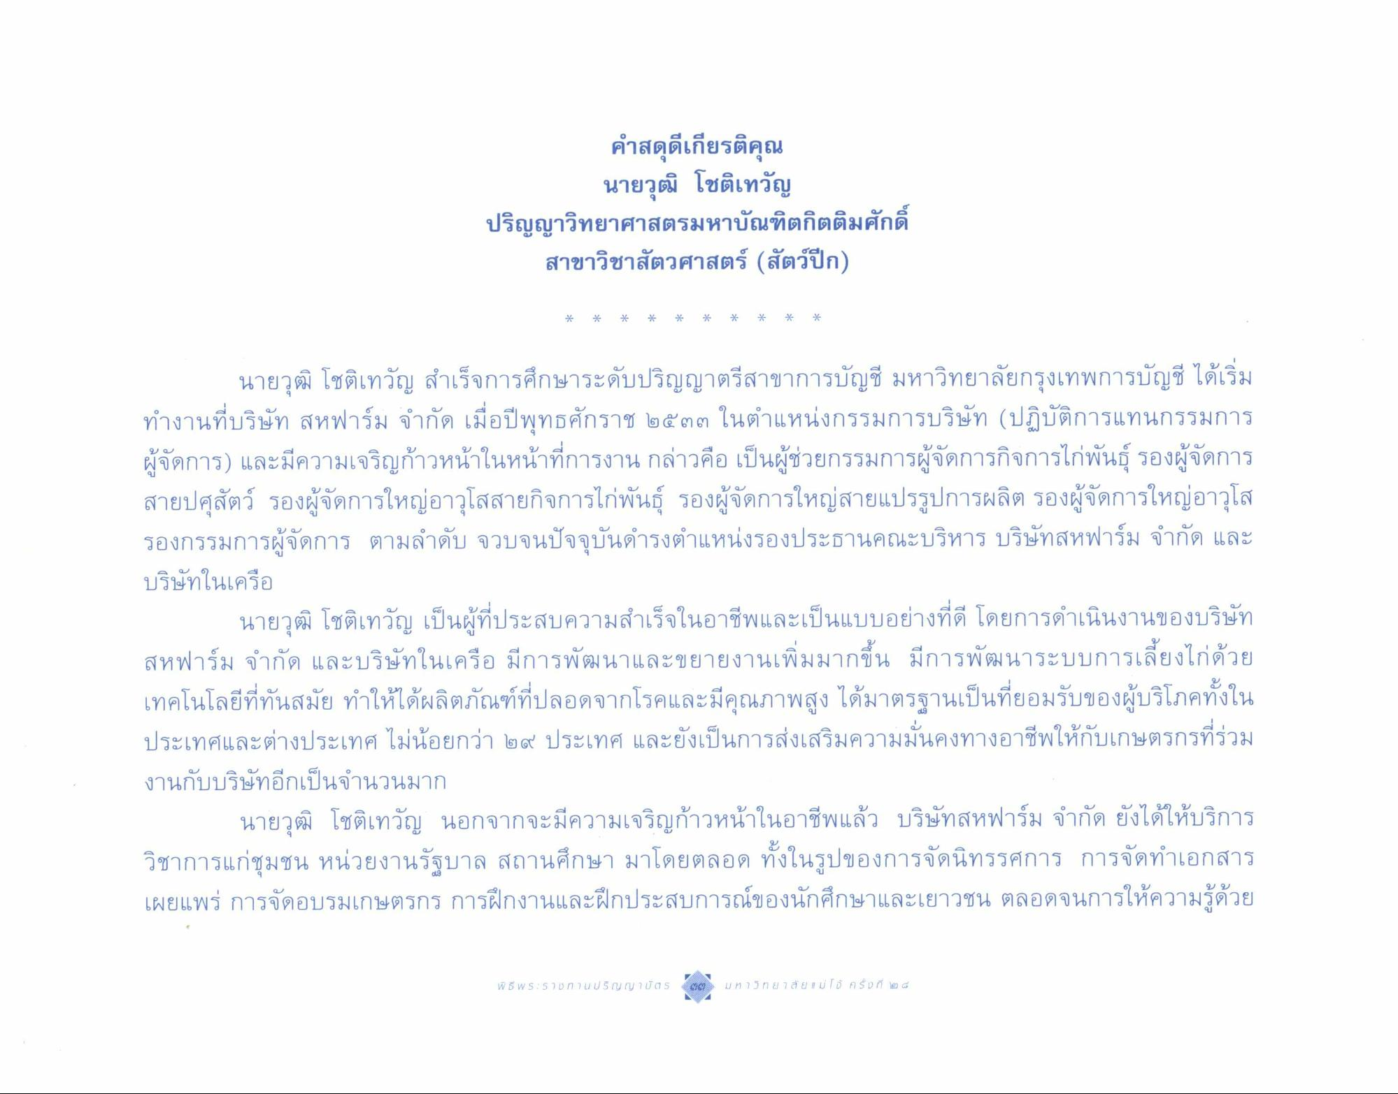
คําสดุดีเกียรติคุณ
นายวุฒิ โชติเทวัญ
ปริญญาวิทยาศาสตรมหาบัณฑิตกิตติมศักดิ์ สาขาวิชาสัตวศาสตร์ (สัตว์ปีก)
นายวุฒิ โชติเทวัญ สําเร็จการศึกษาระดับปริญญาตรีสาขาการบัญชี มหาวิทยาลัยกรุงเทพการบัญชี ได้เริ่ม ทํางานที่บริษัท สหฟาร์ม จํากัด เมื่อปีพุทธศักราช ๒๕๓๓ ในตําแหน่งกรรมการบริษัท (ปฏิบัติการแทนกรรมการ ผู้จัดการ) และมีความเจริญก้าวหน้าในหน้าที่การงาน กล่าวคือ เป็นผู้ช่วยกรรมการผู้จัดการกิจการไก่พันธุ์ รองผู้จัดการ สายปศุสัตว์ รองผู้จัดการใหญ่อาวุโสสายกิจการไก่พันธุ์ รองผู้จัดการใหญ่สายแปรรูปการผลิต รองผู้จัดการใหญ่อาวุโส รองกรรมการผู้จัดการ ตามลําดับ จวบจนปัจจุบันดํารงตําแหน่งรองประธานคณะบริหาร บริษัทสหฟาร์ม จํากัด และ บริษัทในเครือ
นายวุฒิ โชติเทวัญ เป็นผู้ที่ประสบความสําเร็จในอาชีพและเป็นแบบอย่างที่ดี โดยการดําเนินงานของบริษัท สหฟาร์ม จํากัด และบริษัทในเครือ มีการพัฒนาและขยายงานเพิ่มมากขึ้น มีการพัฒนาระบบการเลี้ยงไก่ด้วย เทคโนโลยีที่ทันสมัย ทําให้ได้ผลิตภัณฑ์ที่ปลอดจากโรคและมีคุณภาพสูง ได้มาตรฐานเป็นที่ยอมรับของผู้บริโภคทั้งใน ประเทศและต่างประเทศ ไม่น้อยกว่า ๒๙ ประเทศ และยังเป็นการส่งเสริมความมั่นคงทางอาชีพให้กับเกษตรกรที่ร่วม งานกับบริษัทอีกเป็นจํานวนมาก
นายวุฒิ โชติเทวัญ นอกจากจะมีความเจริญก้าวหน้าในอาชีพแล้ว บริษัทสหฟาร์ม จํากัด ยังได้ให้บริการ วิชาการแก่ชุมชน หน่วยงานรัฐบาล สถานศึกษา มาโดยตลอด ทั้งในรูปของการจัดนิทรรศการ การจัดทําเอกสาร เผยแพร่ การจัดอบรมเกษตรกร การฝึกงานและฝึกประสบการณ์ของนักศึกษาและเยาวชน ตลอดจนการให้ความรู้ด้วย

